В районной школе № 2001 прошло мероприятие по сдаче норм ГТО
04.10.2023
В районной школе № 2001 прошло мероприятие по сдаче норм ГТО.

Нормативы ГТО сдавали ученики 1, 2, 9, 10, 11 классов и кадеты.

Некоторые участники пришли лишь впервые попробовать свои силы. Другие являются опытными спортсменами ГТО и каждый раздостигают прекрасных результатов на новых возрастных ступенях.

Фото: ГБОУ "Школа № 2001"

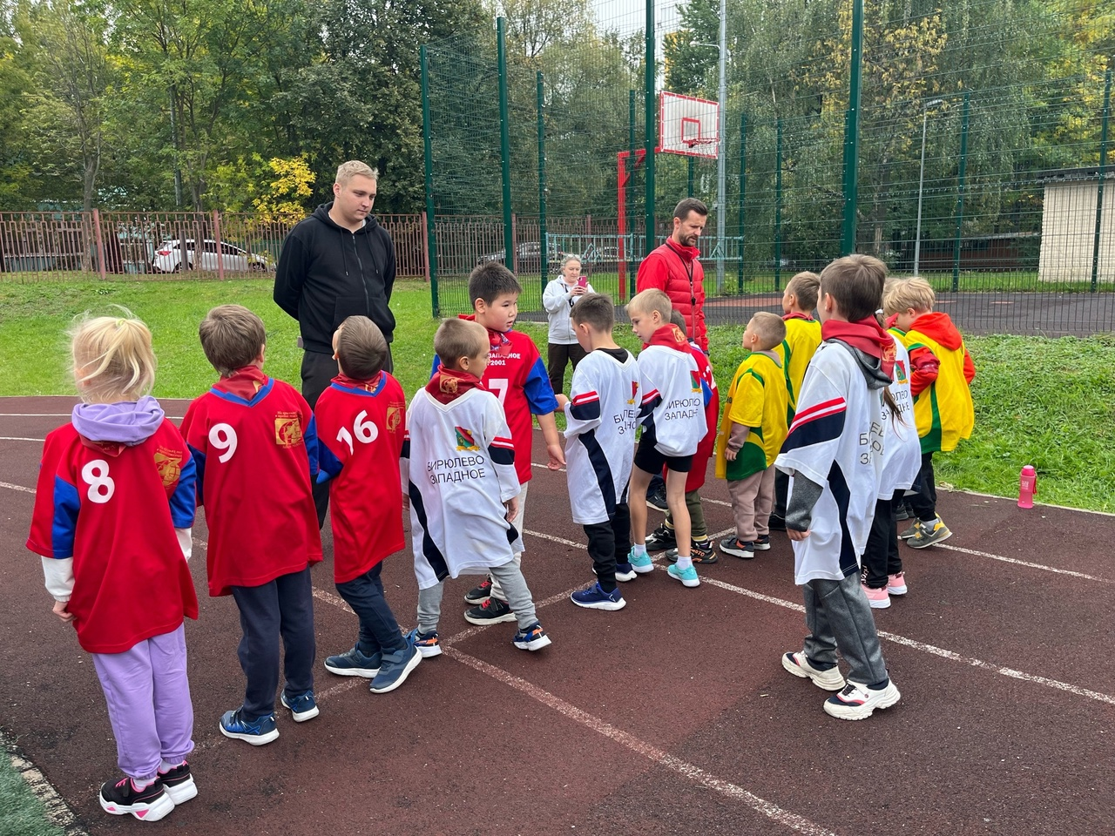

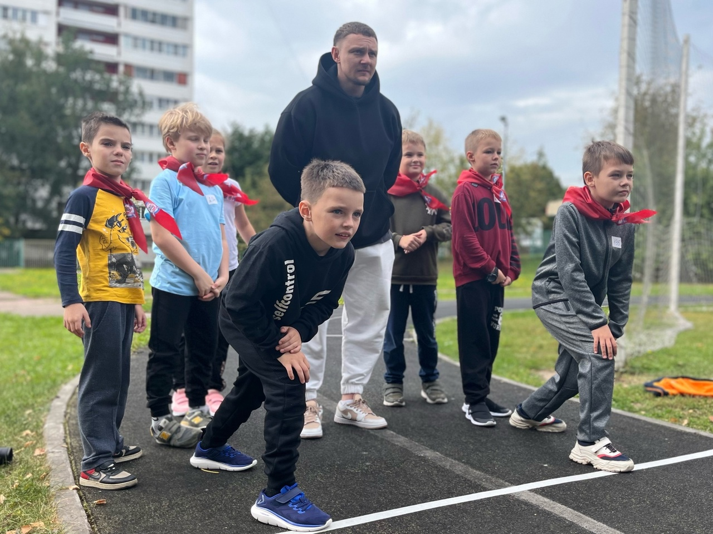

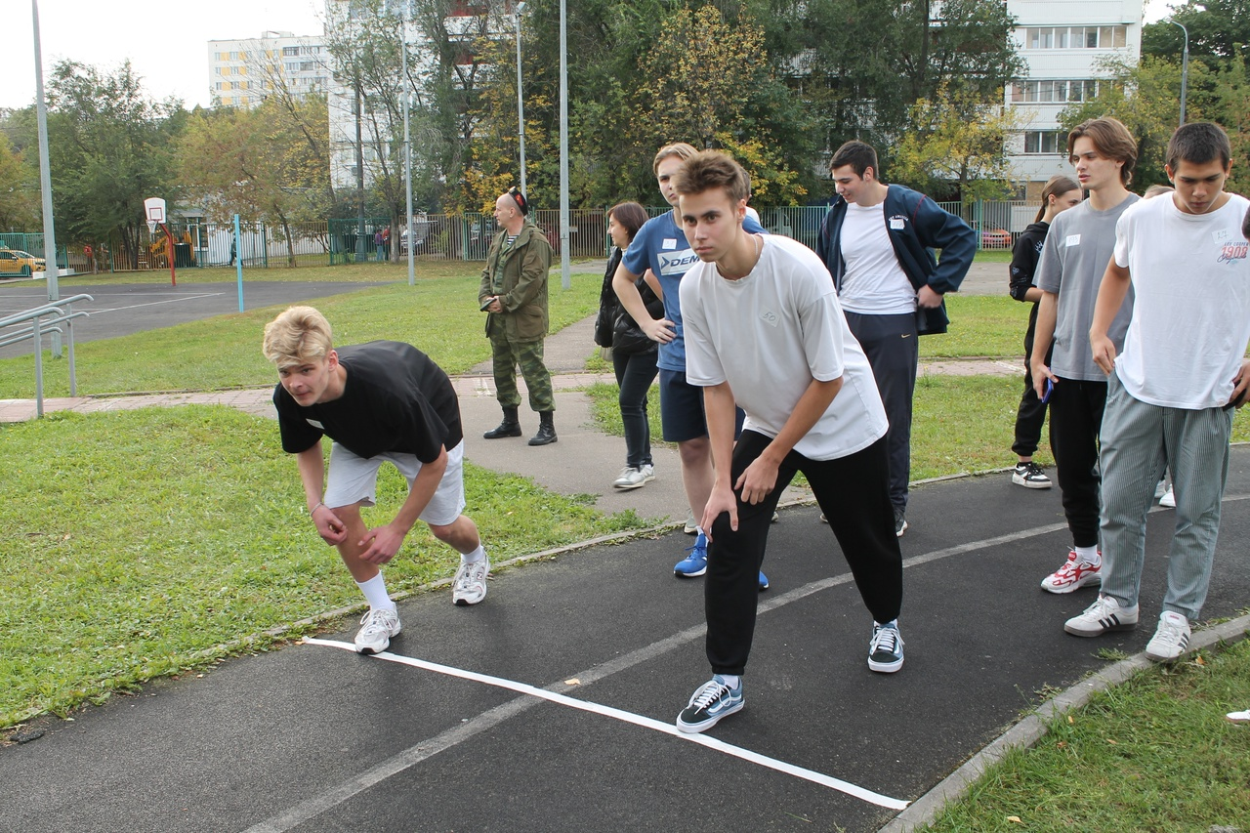

Адрес страницы: http://birulevo-zapadnoe.mos.ru/antinarkoticheskaya-komissiya/informatsiya-meropriyatiya/detail/11871875.html
Управа района Бирюлево Западное города Москвы

